Temat kompleksowy: Na wiejskim podwórku

Dzień 1 – Rodzice i ich dzieci
- „Sylaby do pary” – zabawa dydaktyczna. Wydrukuj i wytnij kartoniki z sylabami. Zadaniem dzieci jest dopasowanie sylab tak, aby powstał wyraz.
kro- | wa
ba- | ran
in- | dyk
ow- | ca
ku- | ra
ko- | gut

- „Co to za zwierzę?” – zabawa słuchowa. Rodzic odtwarza nagranie głosów zwierząt. Dzieci mówią co to za zwierzę.
https://www.youtube.com/watch?v=tj2ccM-9kF0

- „Rodziny zwierząt” – nazywanie zwierząt dorosłych i młodych. Oglądanie ilustracji przedstawiających zwierzęta hodowlane i ich młode. Dzieci nazywają zwierzęta, opisują ich wygląd, zwracają uwagę na to, czym pokryte jest ciało zwierzęcia (pióra, szczecina, sierść)
klacz – koń – źrebię
koza – kozioł - koźlę
krowa – byk – cielę
świnia – knur – prosię
indyk – indyczka – indyczęta
kura – kogut – kurczak
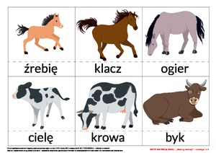
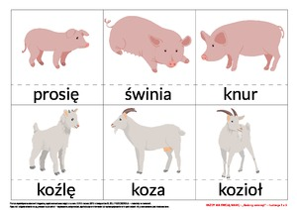
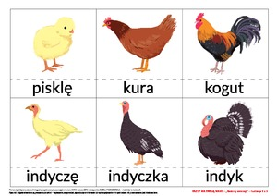

- „Zdrobnienia i zgrubienia” – zabawy językowe. Dzieci tworzą zdrobnienia i zgrubienia do podanych słów:
kogut, kogucik, kogucisko
byk, byczek, byczysko
kot, kotek, kocisko
krowa, krówka, krówsko
osioł, osiołek, oślisko
- Karta pracy, cz. 3, s. 72. Naucz się rymowanki na pamięć. Rysuj koguta po śladzie, a następnie pokoloruj go według wzoru.
Kukuryku kukuryku,
witaj młody koguciku.
Gdzie są twoje kury dwie?
Kukuryku kto to wie?

- „Co słyszysz na początku” – zabawa słowna. Rodzic wymyśla różne słowa, a dzieci wyróżniają jaką głoskę słyszą na początku wyrazu.

- „Kurczak” – słuchanie wiersza.
Duża kwoka, szare piórka.
A kurczaczek żółta kulka.
To jest mama, to jest synek.
I jest jeszcze pięć dziewczynek.
Każda żółta tak jak słońce,
tak jak kwiaty gdzieś na łące.
Rozmowa na temat wiersza.
- Czyją mamą jest kwoka?
- Jak wygląda kwoka?
- Jak wygląda kurczaczek?
- do czego porównany jest kolor kurczaków?
8. Praca plastyczna – przygotuj: kartkę A4, farby, kredki i pisaki.
Spróbuj stworzyć własną zagrodę ze zwierzętami. Np. kura i jej kurczątka.
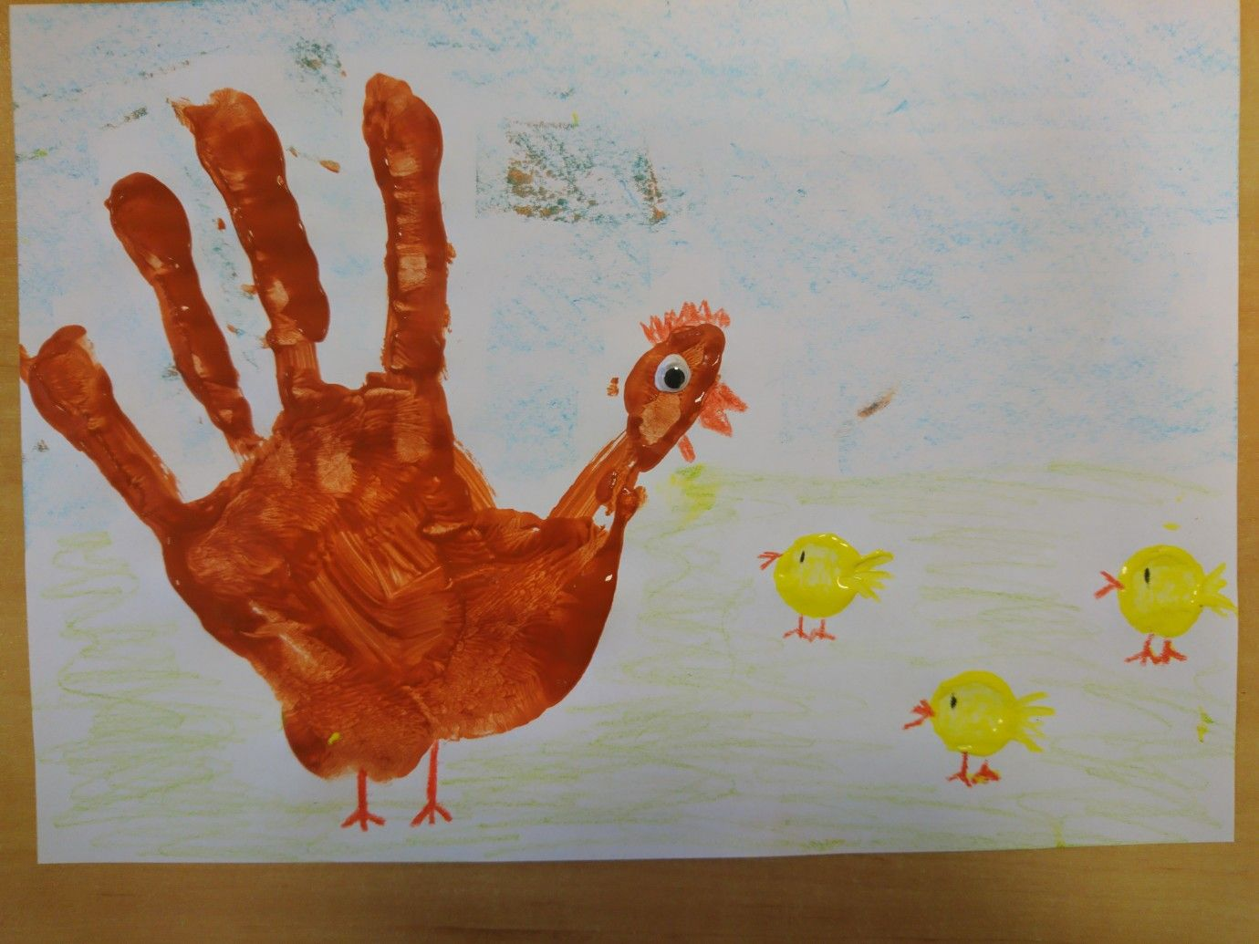

Miłego dnia
Pani Kasia

Zadania dodatkowe dla chętnych

Na poniższym rysunku połącz zwierzę z jego mamą, a następnie dorysuj brakujące elementy.
